Centro Educacional Brasil Portugal
Rio de Janeiro ____ de __________ de 2020
Nome: ___________________________________
Professora: ________________________________
3º ano de escolaridade

Atividades para serem realizadas do dia 05/10 até 09/10.
Atividades de revisão

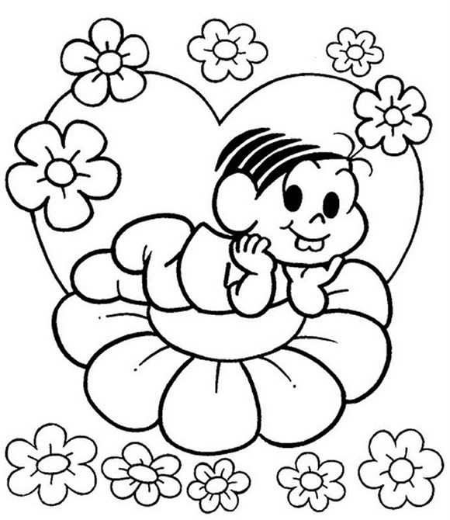

Revisão de Português
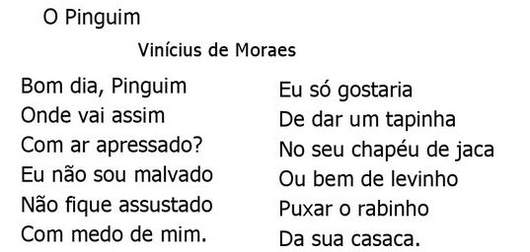
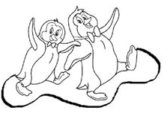
1) Leia a poesia abaixo e faça o que se pede: ( 0,1=0,6)

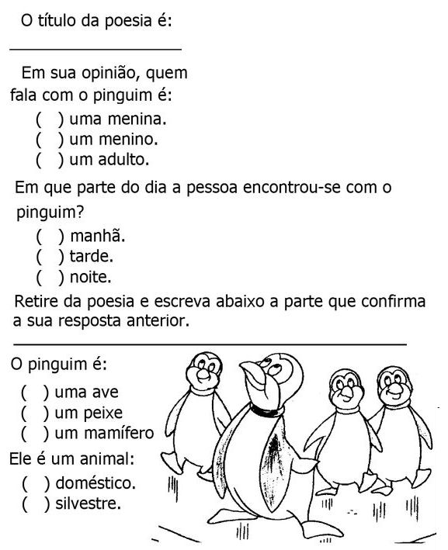

2)Complete as frases com verbos entre parênteses.( 0,2= 0,6)
a- Mariana _______________________ para Bahia.( viajar – futuro )
b- Gabriel ________________________ um livro inteiro ontem.( ler – pretérito )
c- Ele ____________________________ muito chocolate. ( comer – presente )

3)Escreva os nomes abaixo, em seus respectivos lugares.(0,1=0,8)

Maria – folha – cama – Jardim América – caneta – lápis - Fernando – Marcelo

Substantivo próprio | Substantivo comum

4)Descubra a palavra e escreva nos lugares corretos.( 0,1=0,4)
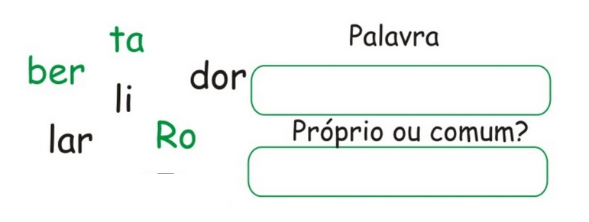

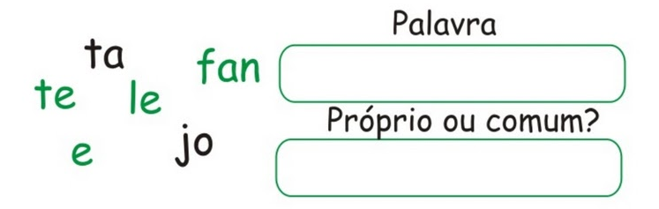

5) Leia a palavra em destaque e escreva o seu sinônimo e antônimo.( 0,1=2,2)
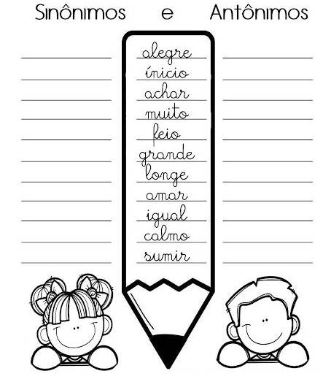

6) Complete com o coletivo, como no modelo: ( 0,1=0,4)

Um conjunto de ilhas forma um arquipélago.
a) Um conjunto de alunos forma uma ________________________
b) Um conjunto de chaves forma um _________________________
c) Um conjunto de soldados forma um ________________________
d) Um conjunto de abelhas forma uma ________________________
7) Escreva o coletivos de: ( 0,1=0,5)
a) navios _______________________
b) jogadores _______________________
c) lobos _______________________
d) peixes _______________________
e) livros _______________________
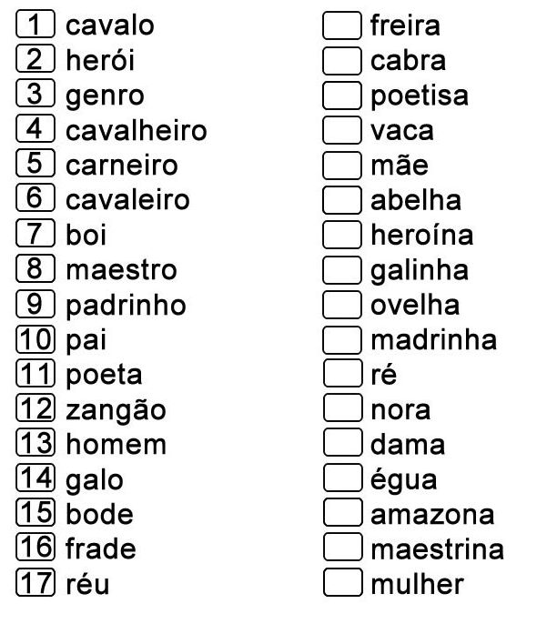
8) Descubra o substantivo feminino, relacionando a 1ª coluna de acordo com a 2ª.
( 0,05= 0,85)

9) Escreva as palavras no plural: (0,1=0,8)

a) mulher ______________________ e) alemão ______________________
b) cartaz ______________________ f) grão ________________________
c) animal ______________________ g) cão ________________________
d) jardim ______________________ h) homem ______________________
10) Veja as palavras abaixo e escreve-as nos quadros, classificando-as quanto ao grau: (0,05= 1,05)
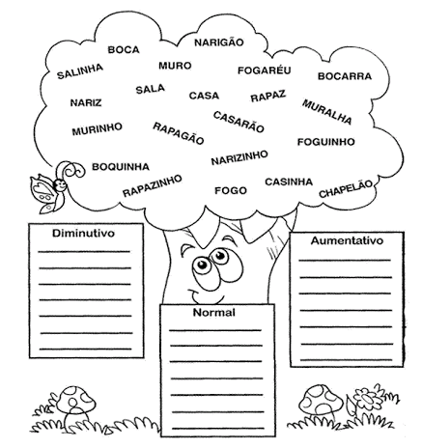

11) Escreva um adjetivo para cada um dos substantivos abaixo: ( 0,1=0,8)

a) cama ______________________ e) casa ______________________
b) camisa ____________________ f) homem ____________________
c) boneca ____________________ g) criança ____________________
d) bola ______________________ h) piscina ____________________

12)Transforme os substantivos destacados em adjetivos, conforme o modelo.
Quem tem carinho é carinhoso.
a) Quem tem bondade é ________________________( 0,05=0,6)
b) Quem tem vaidade é ________________________
c) Quem tem amor é ________________________
d) Quem tem gula é ________________________
e) Quem tem fama é ________________________
f) Quem tem perigo é ________________________
g) Quem tem medo é ________________________
h) Quem tem preguiça é ________________________
i) Quem tem orgulho é ________________________
j) Quem tem charme é ________________________
K) Quem tem habilidade é ________________________
l) Quem tem coragem é ________________________
m) Quem tem capricho é ________________________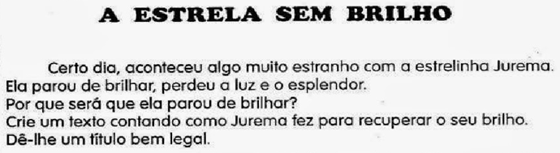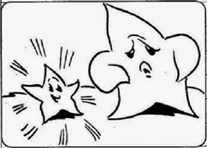
___________________________________ (0,4)
___________________________________________________________________________________________________________________________________________________________________________________________________________________________________________________________________________________________________________________________________________________________________________________________________________________________________________________________________________________________________________________________________________________________________________________________________________________________
Faça tudo com atenção!!!
Revisão de Ciências

1) O que são astros?( 0,3)
________________________________________________________________
________________________________________________________________

2) O que são planetas? (0,3)
________________________________________________________________
________________________________________________________________
3) Marque a resposta correta: (0,3=0,6)
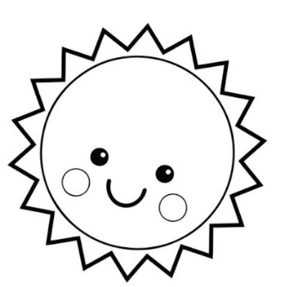
a) O Sol é:
( ) Muito frio ( ) Muito quente

b) O Sol é:
( ) uma estrela ( ) um planeta ( ) uma galáxia

4) Escreva o nome do planeta mais próximo do Sol. (0,4)
_______________________________________________________________

5) Escreva o nome do planeta mais distante do Sol.( 0,4)
_______________________________________________________________
6) Escreva o nome das fases da Lua? (0,4)
______________________________________________________________

7) Escreva o nome do movimento que a Terra faz em torno do Sol?( 0,4)
_________________________________________________________________
8)Marque com um X a resposta correta: ( 0,2= 1,0)
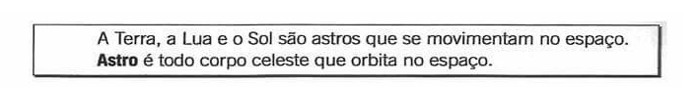
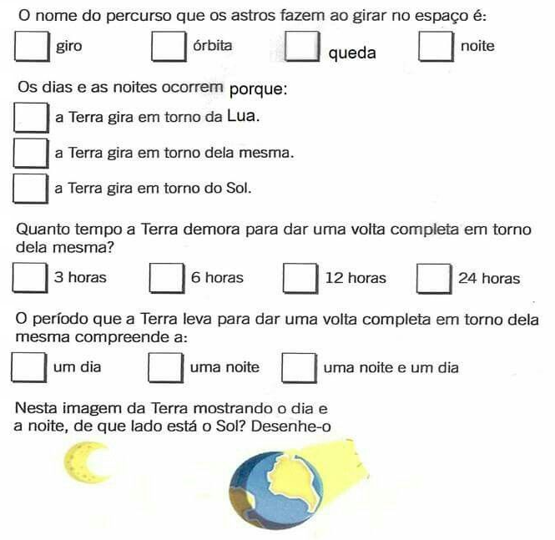
9) Escreva o nome de quatro recursos naturais.( 0,4)
_________________________________________________________________

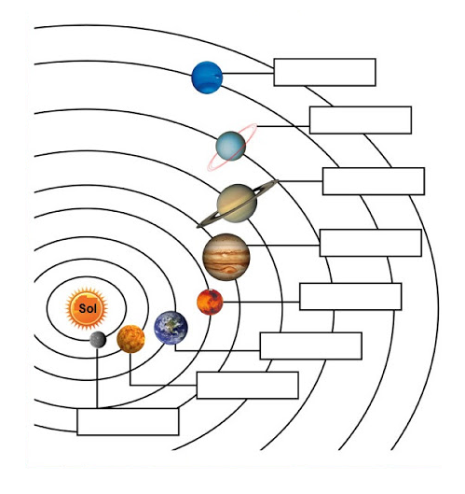
10)Identifique e escreva o nome dos planetas que formam o Sistema Solar.
( 0,2=1,6)

11) Observe as imagens e escreva o nome das estações do ano.( 0,3 =1,2)
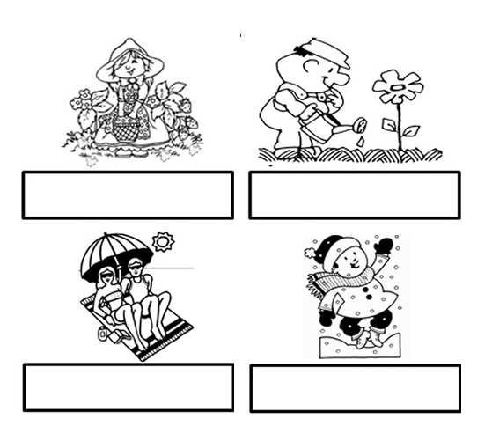

12)Ligue corretamente os meses, em que ocorrem as estações do ano. (0,3=1,2)

Primavera• •De março a junho.
Verão• •De setembro a dezembro.
Outono• •De junho a setembro.
Inverno• •De dezembro a março.

13) Responda: ( 0,3=0,6)
a) Como se chama o lugar que o Sol se põe? _____________________________
b) Como se chama o lugar que o Sol nasce? ______________________________

14) Observe a imagem e escreva o nome dos pontos cardeais.( 0,3=1,2)
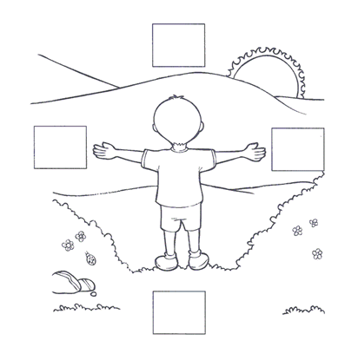

Revisão de Matemática

1) Mariana e Danilo vão se casar. Os colegas do trabalho do noivo deram o presente de casamento em dinheiro. Ele recebeu: ( 0,5)
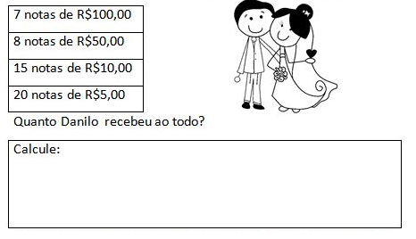

2) Calcule o Valor do termo desconhecido: ( 0,3=1,2)
a) +24=58 c) x6=36

b) -12=68= d) : 2=96

3) Arme e efetue as continhas abaixo e faça a verificação: ( 0,2=3,2)
a) | b) | c) | d)
e) | f) | g) | h)
i) | j) | k) | l)
m) | n) | o) | p)
a) 27:5=
b) 30:6=
c) 27:4=
d) 31:7=
e) 15:4=
f) 18:3=
g) 21:4=
h)17:3=
i) 48:2=
j) 63:3=
k) 82:3=
l) 85:4=
m) 845:4=
n) 958:5=
o) 264:2=
p) 848:4=

4) Escreva por extenso os valore abaixo: ( 0,2=1,0)

a) R$ 30,00 ________________________________________________________
_________________________________________________________________
b) R$ 48,50 ________________________________________________________
__________________________________________________________________
c) R$ 240,20 _______________________________________________________
__________________________________________________________________
d) R$ 120,00________________________________________________________
___________________________________________________________________
e) R$ 50,30 _________________________________________________________
___________________________________________________________________

5) Helena comprou uma boneca e deu uma nota de R$50,00 reais para pagar. Quanto ela recebeu de troco?( 0,4)
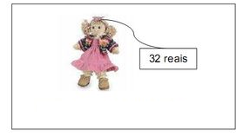
Cálculo

Resposta: ________________________________________________________

6) Complete: ( 0,3=0,6)
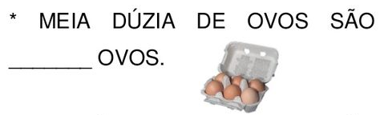
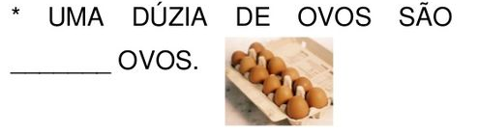

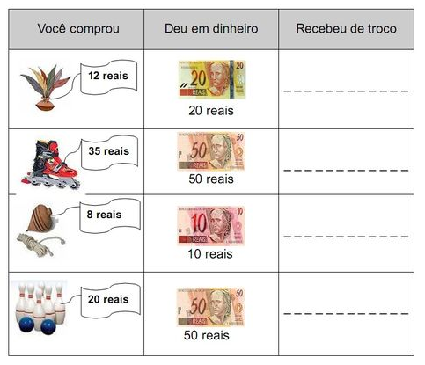
7) Complete o quadro abaixo: (0,3=1,2)

8) Pinte a metade de cada figura e represente em forma de fração: ( 0,3=0,9)

______________ ____________________ ________________

9) Complete (0,2=1,0)

a) A metade de 14 é ________
b) A metade de 44 é ________
c) A metade de 220 é _______
d) A metade de 60 é ________
e) A metade de 80 é ________
Revisão de História e Geografia
1) Pinte o quadrinho que mostra o que está errado na cena: ( 0,2)
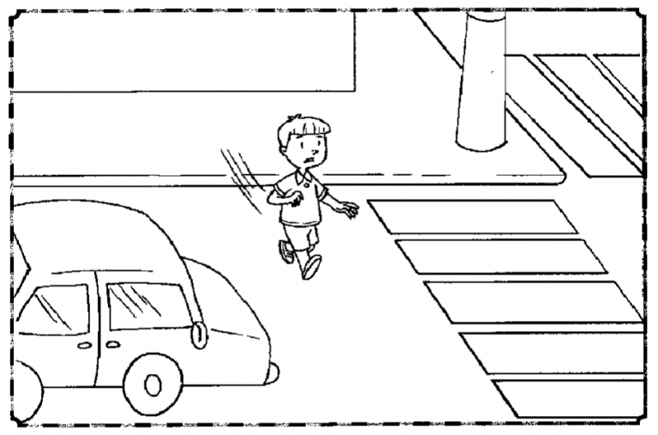

A criança está atravessando a rua na faixa de pedestre.
A criança não está atravessando a rua na faixa de pedestre.

2) Pesquise e escreva o que cada uma destas placas de trânsito indica: ( 0,2=0,6)
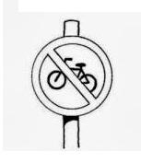

________________________________________________

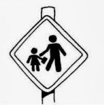

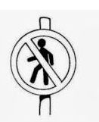
________________________________________________

__________________________________________________
3) Pinte o semáforo com as cores corretas e escreva o que cada um indica:(0,3=1,8)
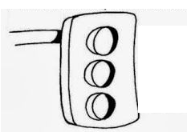

4) O que é colônia? (0,2)
_________________________________________________________________
_________________________________________________________________
5) O que eram os donatários? (0,2)
_________________________________________________________________
_________________________________________________________________
6) Qual o nome da primeira capital do Brasil? (0,2)
________________________________________________________________
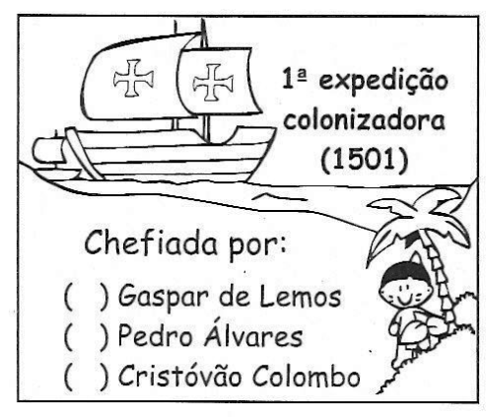
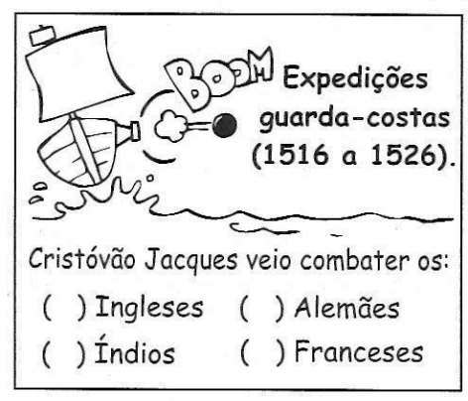
7) Marque a resposta correta: ( 0,3=0,9)

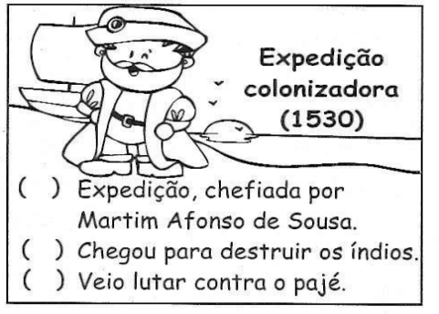

8) Quais são os meios de transportes coletivos? (0,3)
_________________________________________________________________
9) Para que servem os meios de transportes?( 0,3)
__________________________________________________________________
__________________________________________________________________
10) Escreva o nome de cada transporte e diga se é terrestre, aéreo ou aquático:
(0,3=1,8)

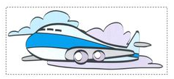
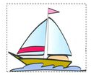
__

___________________ ______________________ ________________
___________________ ______________________ _________________
11) Pesquise sobre a nossa pátria e responda as perguntas: ( 0,3=1,2)

a) Qual o nome da sua pátria? _________________________________________
b) Em que dia é comemorada a Independência do Brasil?
__________________________________________________________________
c) Onde e quando ocorreu a Independência do Brasil?
__________________________________________________________________
__________________________________________________________________
d) Quem deu o grito da Independência?
_________________________________________________________________

12) Há vários tipos de comunicação. Quais são?( 0,3)
__________________________________________________________________
__________________________________________________________________

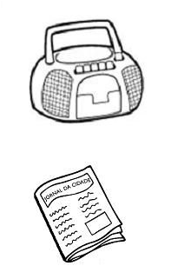
13)Escreva abaixo o tipo de comunicação ( oral, escrita ou oral e visual )
.( 0,2=0,8)
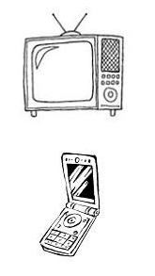

___________________ _____________

___________________ _____________

14) Qual o nome da primeira Vila fundada no Brasil? ____________________(0,3)

15)Qual o nome do primeiro povoado brasileiro habitado por portugueses?(0,3)
__________________________________________________________________
16) Observe as imagens abaixo e escreva o nome dos instrumento de localização e orientação:(0,2=0,6)
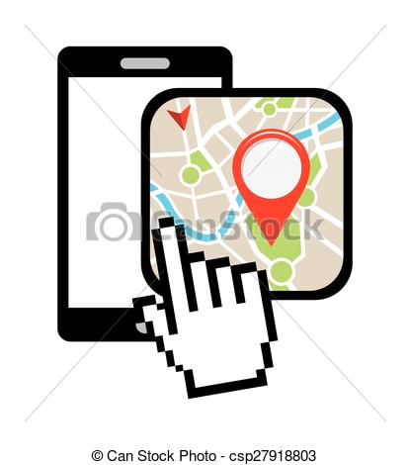
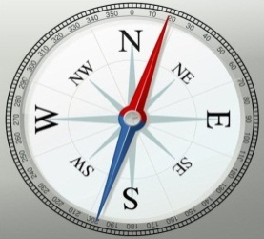


____________________ ___________________ ________________

CENTRO EDUCACIONAL BRASIL PORTUGAL
Teacher: Márcia Cristine | Subject: English | Class: 3° ano
Name: |  | Turno:


ATIVIDADE 27
